

DESKRIPSI PERANCANGAN PERANGKAT LUNAK

*Website* Rekruitasi Asisten Praktikum

untuk:

Memenuhi Tugas Besar Mata Kuliah Analisis dan Perancangan Perangkat Lunak

Dipersiapkan oleh:

|  |  |
| --- | --- |
| M. Afif Raihan | (1301184220) |
| Rayhan Rahmanda  Faishal Raihanur R. | (1301184233)  (1301184163) |

Program Studi Informatika

Fakultas Informatika

Jl. Telekomunikasi 1, Dayeuhkolot Bandung

|  |  |  |  |  |
| --- | --- | --- | --- | --- |
|  | **Prodi S1- Informatika**  **Universitas Telkom** | Nomor Dokumen | | Halaman |
| *DPPL-002* | | *50* |
| Revisi | *A* | *Tgl: 26 April 2020* |

DAFTAR PERUBAHAN

|  |  |
| --- | --- |
| Revisi | Deskripsi |
| A | 1. Memperbaiki realisasi use case 2. memperbaiki sequence diagram 3. menambahkan component diagram 4. menambahkan algoritma |
| B |  |
| C |  |
| D |  |
| E |  |
| F |  |
| G |  |

|  |  |  |  |  |  |  |  |  |
| --- | --- | --- | --- | --- | --- | --- | --- | --- |
| INDEX  TGL | - | A | B | C | D | E | F | G |
| Ditulis oleh |  | anggota kelompok |  |  |  |  |  |  |
| Diperiksa oleh |  |  |  |  |  |  |  |  |
| Disetujui oleh |  |  |  |  |  |  |  |  |

Daftar Halaman Perubahan

|  |  |  |  |
| --- | --- | --- | --- |
| Halaman | Revisi | Halaman | Revisi |
| 9  7  **42**  10-18 | Realisasi use case  Menambahkan component diagram  Menambahkan query  Memperbaiki sequence diagram |  |  |

Daftar Isi

1. Pendahuluan 6

1.1 Tujuan Penulisan Dokumen 6

1.2 Lingkup Masalah 6

1.3 Definisi dan Istilah 6

1.4 Referensi 6

1.5 Sistematika Pembahasan 6

2 Deskripsi Perancangan Global 7

2.1 Rancangan Lingkungan Implementasi 7

2.2 Deskripsi Arsitektural 7

2.3 Deskripsi Komponen 7

3 Perancangan Rinci 9

3.1 Realisasi Use Case 9

3.1.1 Use Case Login 9

3.1.2 Use Case Input Data 9

3.1.3 Use Case View Data Sendiri 9

3.1.4 Use Case View Data All 9

3.1.5 Use Case Update Data All 9

3.1.6 Use Case Input Nilai 9

3.1.7 Use Case Buat Soal 9

3.1.8 Use Case View Nilai All 9

3.1.9 Use Case Input Hasil 9

3.1.10 Use Case View Hasil All 9

3.1.11 Use Case Update Data Sendiri 9

3.1.12 Use Case View Nilai Sendiri 9

3.1.13 Use Case View Hasil Sendiri 10

3.1.14 Use Case Mengerjakan Test 10

3.1.15 Use Case Buat Kunci Jawaban 10

3.1.16 Use Case Delete Data 10

3.1.16.1 Identifikasi Kelas 10

3.1.16.2 Sequence Diagram 10

3.1.16.3 Diagram Kelas 19

3.2 Perancangan Detil Kelas 31

3.2.1 Kelas <Login> 32

3.2.2 Kelas <Input Data> 32

3.2.3 Kelas <View Data Sendiri> 33

3.2.4 Kelas <View Data All> 34

3.2.5 Kelas <Update Data All> 35

3.2.6 Kelas <Input Nilai> 37

3.2.7 Kelas <Input Data> 37

3.2.8 Kelas <Nilai ALL> 38

3.2.9 Kelas <View Hasil Sendiri> 38

3.2.10 Kelas <Mengerjakan Test> 39

3.2.11 Kelas <Delete Data> 40

3.3 Diagram Kelas Keseluruhan 41

3.4 Algoritma/Query 42

3.5 Perancangan Antarmuka\ 43

3.6 Perancangan Representasi Persistensi Kelas 45

4 Matriks Kerunutan 45

# 1. Pendahuluan

## Tujuan Penulisan Dokumen

Dokumen DPPL merupakan dokumen deskripsi dari perancangan perangkat lunak yang akan dikembangkan dan bertujuan untuk memberikan landasan yang diperlukan dalam proses pengembangan *Website* Rekruitasi Asisten Praktikum yang akan kami buat dengan *target* pengguna yaitu Laboratorium Fakultas Informatika dan Mahasiswa Informatika yang ingin mendaftarkan diri sebagai Asisten Praktikum.

## Lingkup Masalah

*Website* Rekruitasi Asprak ini merupakan sebuah situs yang digunakan sebagai pendaftaran asisten praktikum, dan dikhususkan bagi pendaftar yang memiliki akun SSO. Untuk mendaftarkan diri sebagai asisten praktikum sangat diwajibkan untuk login terlebih dahulu menggunakan akun SSO agar dapat mengisi data diri, mengunggah dokumen atau berkas yang diperlukan hingga melakukan Tes, sehingga pengguna harus memiliki koneksi internet. Seluruh berkas dan juga hasil tes akan dinilai oleh Asisten Lab yang juga harus melakukan login terlebih dahulu agar dapat menggunakan fitur-fitur sebagai Aslab/Admin.

## Definisi dan Istilah

|  |  |  |
| --- | --- | --- |
| No | Kata Kunci | Definisi |
| 1 | DPPL | Deskripsi Perancangan Perangkat Lunak |
| 2 | HTML | *Hypertext Markup Language*, sintaks bahasa yang digunakan dalam membangun sebuah *website.* |
| 3 | DFD | *Data Flow Diagram*, diagram dan notasi yang digunakan untuk menunjukkan aliran data pada perangkat lunak. |
| 4 | ERD | *Entity Relationship Diagram,* diagram dan notasi yang digunakan untuk merepresentasikan struktur data statis pada perangkat lunak. |

## Referensi

Dokumen yang digunakan sebagai acuan dan arahan dalam pembuatan dokumen ini adalah :

1. DPPL STEVENT, Universitas Telkom 2019

## Sistematika Pembahasan

Dokumen perancangan perangkat lunak Rekruitasi Asprak ini berisi pembahasan mengenai rincian dari deskripsi perangkat lunak. Sistematika pembahasan yang akan dilakukan dikelompokan sebagai berikut:

1. Bab 1 pendahuluan, pendahuluan berisi tujuan penulisan dokumen ini, kemudian lingkup masalah yang kami ambil, istilah dan definisi yang terdapat pada dokumen ini.
2. Bab 2 deskripsi perancangan global, bab ini berisi deskripsi dan penjelasan rancangan mengenai perangkat lunak yang akan kami buat nantinya, yaitu aplikasi rekruitasi asprak.
3. Bab 3 rincian perancangan, bab ini berisi Use Case, Kelas, algoritma hingga antarmuka dari aplikasi kami yang akan dibuat.
4. Bab 4 matriks kerunutan, berisi tabel Functional Requirement yang terdapat dalam aplikasi kami.

# Deskripsi Perancangan Global

## Rancangan Lingkungan Implementasi

|  |  |
| --- | --- |
| **Jenis Sistem** | **Spesifikasi** |
| Sistem Operasi | Windows 7,8,10 |
| DBMS | MySQL |
| Bahasa Pemrograman | Javascript, PHP, HTML |
| Browser | Google Chrome 73.0.3683 atau keatas |

## Deskripsi Arsitektural

Website Rekruitasi Asprak ini dibuat dengan mengimplementasikan konsep *Model View Controller* atau MVC. Konsep ini merupakan instruksi yang diberikan oleh pengguna melalui *view*  dikirim dan akan di proses di dalam *controller.* Jika fungsi tersebut memerlukan *Database* maka *controller* akan mengakses *Model* untuk mengambil data dari dalam *database* yang selanjutnya akan dikirim kembali ke *view* sebagai respon dari instruksi yang diberikan oleh pengguna.

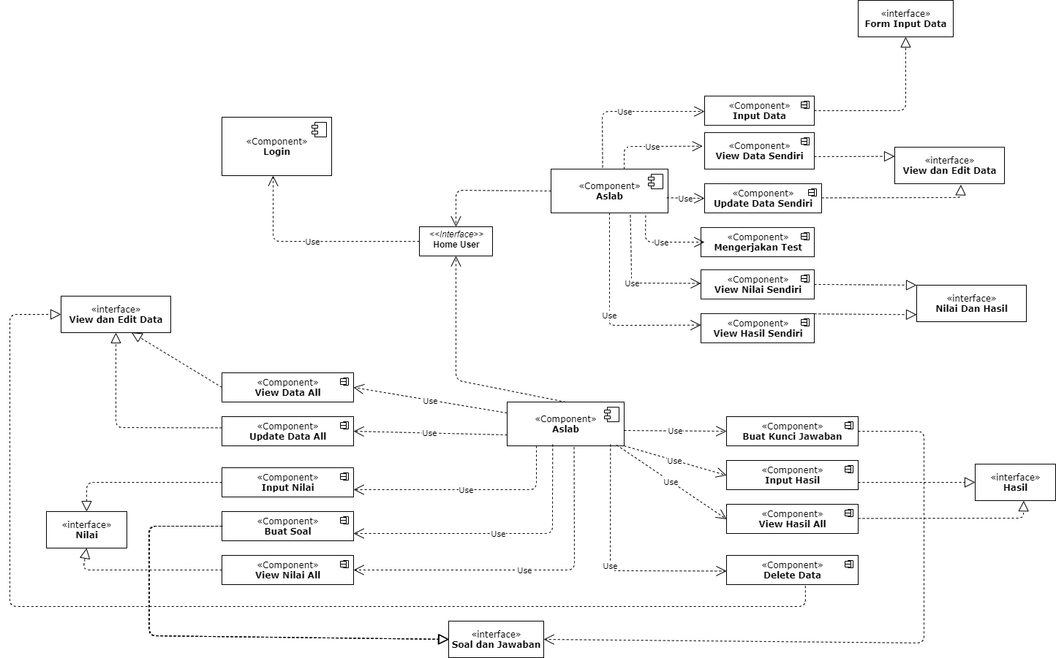

## Deskripsi Komponen

|  |  |  |
| --- | --- | --- |
| **No** | **Nama Komponen** | **Keterangan** |
| 1 | Asprak | Pengguna dalam sisem informasi web rekruitasi Asprak |
| 2 | Aslab | Pengguna dan juga Admin dalam sisem informasi web rekruitasi Asprak |
| 3 | Login | Menu untuk aslab dan asprak sebelum mengakses seluruh fitur *website* / sistem informasi rekruitasi asprak |
| 4 | Input Data | Menu untuk input data asprak mendaftar sebagai asprak |
| 5 | View Data Sendiri | Menu untuk asprak melihat data mereka sendiri |
| 6 | View Data All | Menu untuk aslab melihat seluruh data asprak |
| 7 | Update Data All | Menu untuk aslab mengubah data asprak sesuai kebutuhan |
| 8 | Input Nilai | Menu untuk aslab menginputkan rincian nilai dan nilai akhir para asprak |
| 9 | Buat Soal | Menu untuk aslab membuat soal tes berdasarkan mata kuliah praktikum |
| 10 | Buat Kunci Jawaban | Menu untuk aslab membuat kunci jawaban soal tes |
| 11 | Input Hasil | Menu untuk aslab menginputkan hasil kelulusan para asprak |
| 12 | View Nilai All | Menu untuk aslab melihat rincian nilai dan nilai akhir para asprak |
| 13 | Update Data Sendiri | Menu untuk asprak edit data mereka sendiri |
| 14 | View Nilai Sendiri | Menu untuk asprak melihat nilai hasil tes mereka |
| 15 | View Hasil Sendiri | Menu untuk asprak melihat hasil kelulusan mereka di rekruitasi asprak |
| 16 | Mengerjakan Test | Menu untuk asprak mengerjakan test reksruitasi asprak |
| 17 | Delete Data | Menu untuk aslab menghapus data asprak yang diinginkan |
| 18 | View Hasil All | Menu untuk aslab melihat hasil kelulusan para asprak |

# Perancangan Rinci

## Realisasi Use Case

### Use Case Login

Use case login ini digunakan oleh asprak maupun aslab sebelum mengakses seluruh fitur pada web rekruitasi asprak.

### Use Case Input Data

Use case input data adalah use case yang dilakukan oleh asprak berupa menginputkan data dirinya dan berkas-berkas yang disyaratkan. Data diri yang dimasukkan berupa Nama, NIM,pilihan praktikum.

### Use Case View Data Sendiri

Use case ini dipakai oleh asprak untuk melihat kembali data-data mereka, memeriksa kembali kebenaran data-data mereka.

### Use Case View Data All

Use case ini dilakukan oleh aslab untuk melihat seluruh data asprak yang mendaftar sebagai Asprak

### Use Case Update Data All

Use case ini dilakukan aslab untuk melakukan perubahan pada data asprak apabila terjadi kesalahan

### Use Case Input Nilai

Use case ini dilakukan oleh aslab yaitu menginputkan nilai tes para asprak, setelah mereka melakukan tes.

### Use Case Buat Soal

Use case buat soal dilakukan oleh aslab, aslab bisa membuat soal berdasarkan mata kuliah praktikum untuk dikerjakan oleh para asprak nantinya

### Use Case Buat Kunci Jawaban

Use case ini dilakukan oleh aslab beriringan dengan Use case buat soal untuk membuat kunci jawaban dari soal test.

### Use Case Input Hasil

Use case ini dilakukan oleh aslab, inputan ini berisikan hasil dari keputusan akhir apakah asprak diterima atau tidak pada seleksi rekruitasi asprak pada saat itu

### Use Case View Nilai All

Use case view nilai all dapat dilakukan oleh aslab, aslab bisa melihat seluruh nilai akhir maupun rincian nilai seluruh asprak yang sudah dinilai

### Use Case Update Data Sendiri

Use case ini dilakukan asprak berupa mengubah data-data mereka, apabila dirasa ada kesalahan pada penginputan data di awal

### Use Case View Nilai Sendiri

Use case ini dapat dilakukan oleh asprak berupa melihat rincian nilai dan nilai akhir tes mereka setelah dinilai oleh aslab.

### Use Case View Hasil Sendiri

Use case ini dapat diakses oleh asprak, yaitu melihat hasil dan keputusan akhir apakah mereka diterima atau tidak diterima.

### Use Case Mengerjakan Test

Use case ini dilakukan oleh asprak yaitu mengerjakan test rekruitasi asprak berdasarkan mata kuliah yang dipilih.

### Use Case Delete Data

Use case ini dilakukan oleh aslab untuk memnghapus data para asprak yang sekiranya sudah mendaftar tetapi tidak memenuhi syarat dan kriteria, atau menghapus data yang sekiranya perlu dihapus.

### Use Case View Hasil All

Use case yang dapat diakses oleh aslab, yaitu melihat hasil seluruh asprak, seperti siapa saja yang diterima, siapa saja yang tidak diterima

#### Identifikasi Kelas

Identifikasi kelas yang terkait dengan use case tersebut.Kelas di tahap perancangan dapat berbeda dengan dengan kelas di tahap analisis. Dapat menggunakan tabel di bawah:

|  |  |  |
| --- | --- | --- |
| No | Nama Kelas Perancangan | Tipe Kelas |
| 1 | Aslab | Controller |
| 2 | Asprak | Controller |
| 3 | Soal | Controller |
| 4 | Pendaftaran | Controller |
| 5 | Test | Controller |
| 6 | Hasil | Controller |

*Tipe kelas seperti Boundary(Interface), Entity(Database), Controller

#### Sequence Diagram

1. Login  
   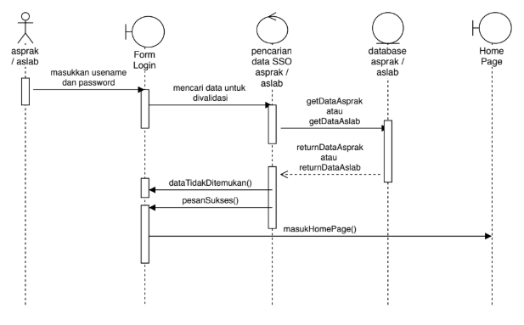
2. Input Data  
   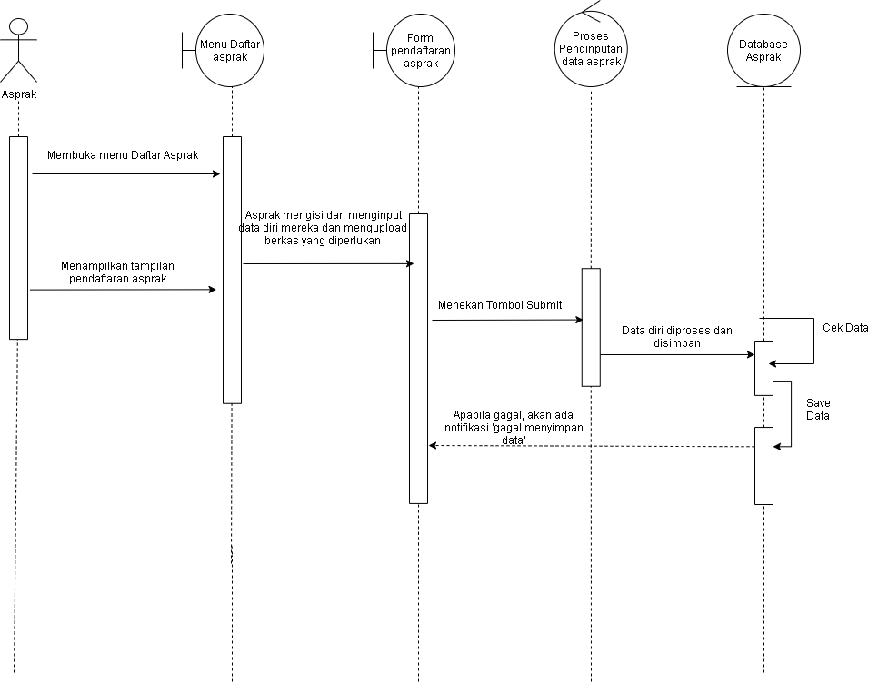
3. View Data Sendiri  
   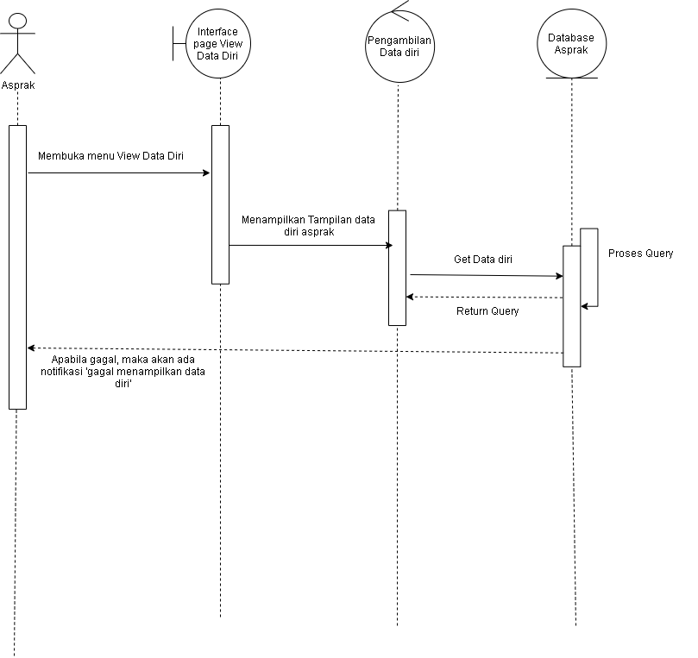
4. View Data All  
   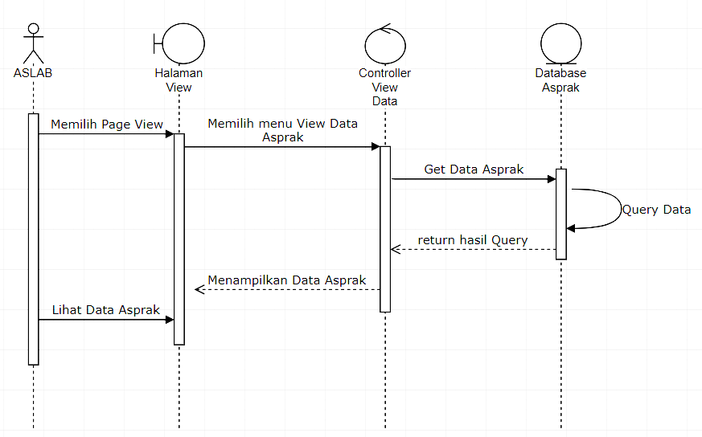
5. Update Data All  
   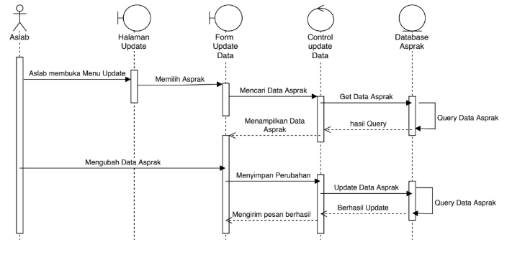
6. Input Nilai  
   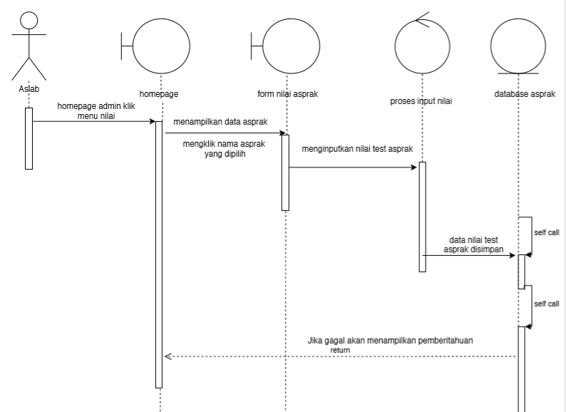
7. Buat Soal  
   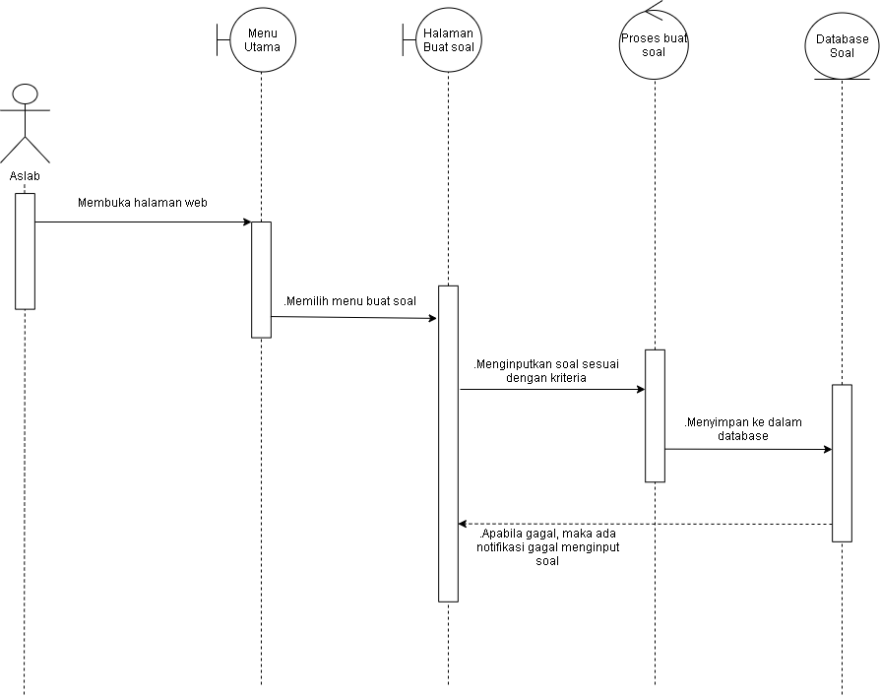
8. View Nilai All  
   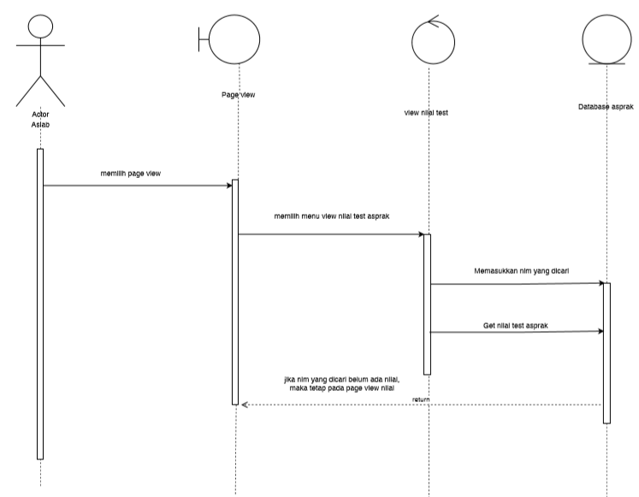
9. Input Hasil  
   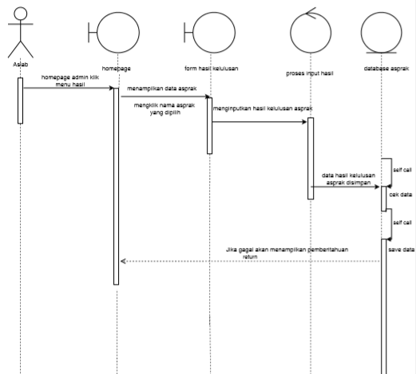
10. View Hasil All  
      
    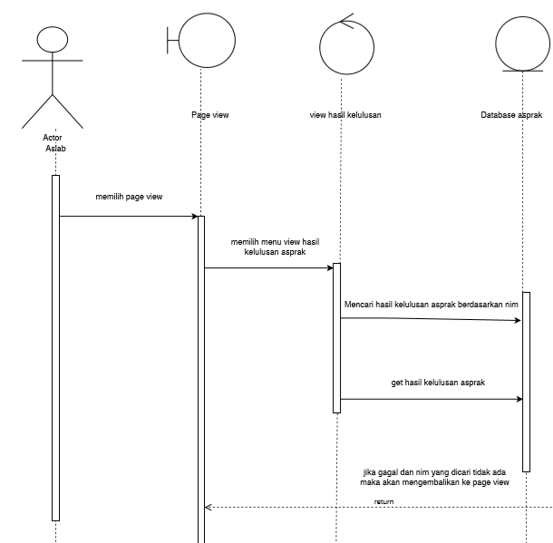
11. Update Data Sendiri  
    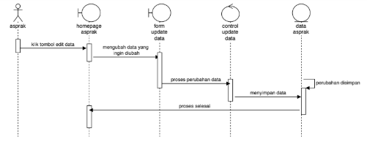
12. View Nilai Sendiri   
    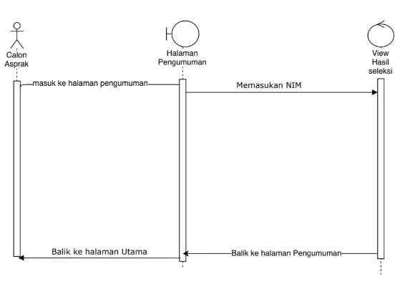
13. View Hasil Sendiri  
    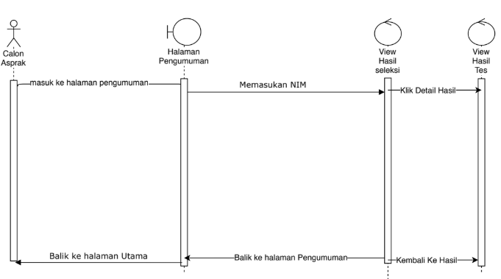
14. Mengerjakan Test  
    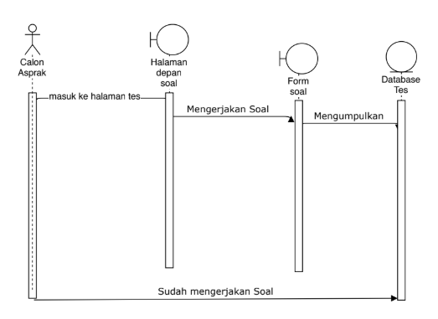
15. Buat Kunci Jawaban  
    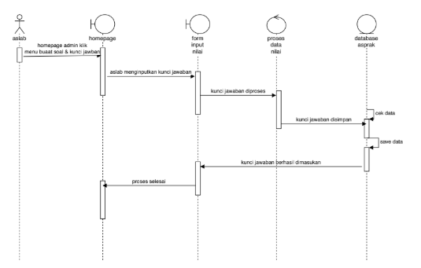
16. Delete Data

#### Diagram Kelas

Buatlah diagram kelas untuk use case tersebut. buat class diagram **BUKAN KESELURUHAN, tapi PER USE CASE**

1. **Class Diagram Login  
   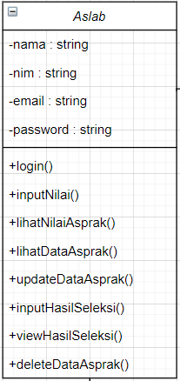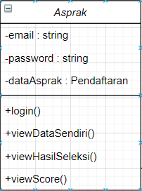**
2. **Class Diagram Input Data  
   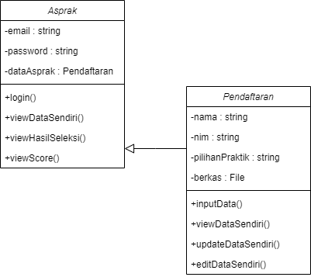**
3. **Class Diagram View Data Sendiri  
   **
4. **Class Diagram View Data All  
   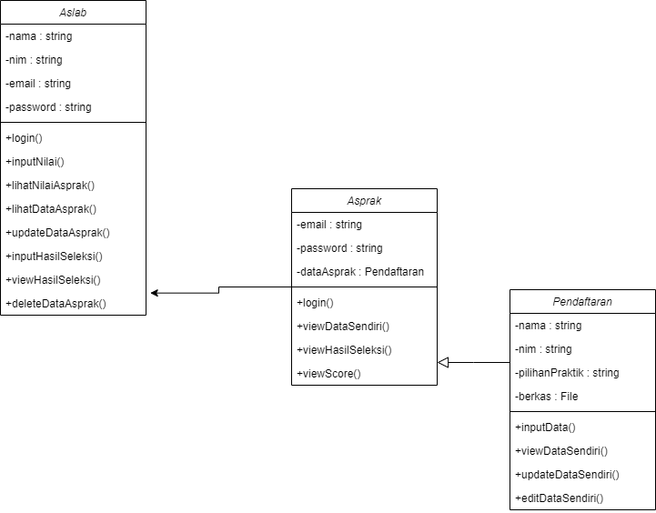**
5. **Class Diagram Update Data All  
   **
6. **Class Diagram Input Nilai  
   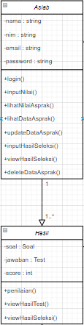**
7. **Class Diagram Buat Soal  
   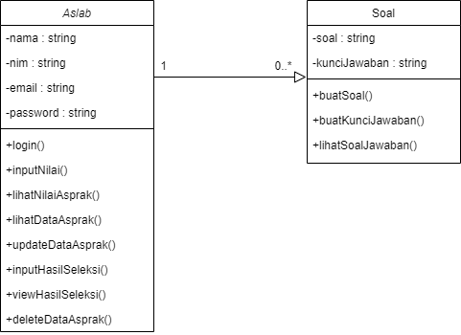**
8. **Class Diagram View Nilai All  
   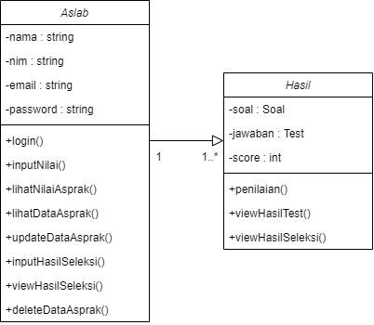**
9. **Class Diagram Input Hasil**



1. **Class Diagram View Hasil All**



1. **Class Diagram Update Data Sendiri  
   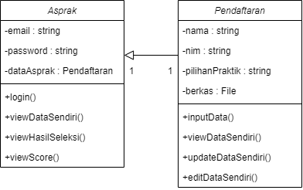**
2. **View Nilai Sendiri  
   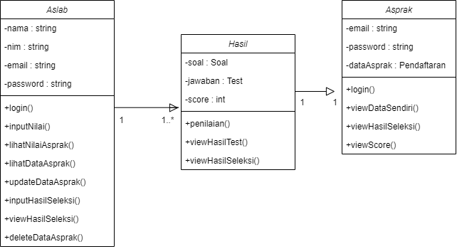**
3. **Class Diagram View Hasil Sendiri  
   **
4. **Class Diagram Mengerjakan Test  
   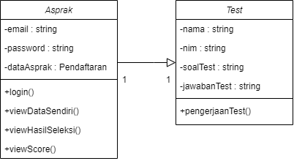**
5. **Class Diagram Buat Kunci Jawaban  
   **
6. **Class Diagram Delete Data  
   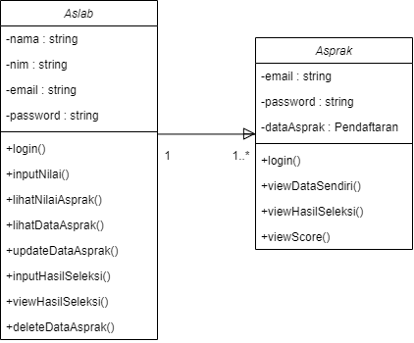**

## Perancangan Detil Kelas

### Kelas <Login>

Nama Kelas : Aslab

|  |  |  |
| --- | --- | --- |
| **Nama Operasi** | **Visibility**  **(private, public)** | **Keterangan** |
| login() | private | login kedalam website |
| inputNilai() | private | menginput nilai untuk para asprak |
| lihatNilaiAsprak() | private | melihat nilai para asprak |
| lihatDataAsprak() | private | melihat data diri para asprak |
| updateDataAsprak() | private | mengupdate data diri para asprak |
| inputHasilAsprak() | private | menginput hasil seleksi untuk para asprak |
| viewHasilSeleksi() | private | melhat hasil seleksi untuk para asprak |
| deleteDataAsprak() | private | menghapus data diri asprak apabila ada kesalahan |
| **Nama Atribut** | **Visibility**  **(private, public)** | **Tipe** |
| nama | private | String |
| nim | private | String |
| email | private | String |
| password | private | String |

Nama Kelas : Asprak

|  |  |  |
| --- | --- | --- |
| **Nama Operasi** | **Visibility**  **(private, public)** | **Keterangan** |
| login() | public | Login kedalam website |
| viewDataSendiri() | public | Melihat Data diri sendiri(Asprak) |
| viewHasilSendiri() | public | Melihat Hasil diri sendiri(hasil tes dan hasil seleksi) |
| viewNilai() | public | Melihat Nilai diri sendiri(Asprak) |
| **Nama Atribut** | **Visibility**  **(private, public)** | **Tipe** |
| email | private | String |
| password | private | String |
| dataAsprak | private | String |

### 

### 

### Kelas <Input Data>

Nama Kelas : Asprak

|  |  |  |
| --- | --- | --- |
| **Nama Operasi** | **Visibility**  **(private, public)** | **Keterangan** |
| login() | public | Login kedalam website |
| viewDataSendiri() | public | Melihat Data diri sendiri(Asprak) |
| viewHasilSendiri() | public | Melihat Hasil diri sendiri(hasil tes dan hasil seleksi) |
| viewNilai() | public | Melihat Nilai diri sendiri(Asprak) |
| **Nama Atribut** | **Visibility**  **(private, public)** | **Tipe** |
| email | private | String |
| password | private | String |
| dataAsprak | private | String |

### 

Nama Kelas : Pendaftaran

|  |  |  |
| --- | --- | --- |
| **Nama Operasi** | **Visibility**  **(private, public)** | **Keterangan** |
| inputData() | public | Asprak menginputkan data diri |
| viewDataSendiri() | public | Melihat Data diri sendiri(Asprak) |
| updateDataSendiri() | public | Asprak Mengupdate data diri sendiri |
| editDataSendiri() | public | Asprak Mengedit data diri sendiri |
| **Nama Atribut** | **Visibility**  **(private, public)** | **Tipe** |
| nama | private | String |
| nim | private | String |
| pilihan praktik | private | String |
| berkas | Private | File |

### 

### Kelas <View Data Sendiri>

Nama Kelas : Asprak

|  |  |  |
| --- | --- | --- |
| **Nama Operasi** | **Visibility**  **(private, public)** | **Keterangan** |
| login() | public | Login kedalam website |
| viewDataSendiri() | public | Melihat Data diri sendiri(Asprak) |
| viewHasilSendiri() | public | Melihat Hasil diri sendiri(hasil tes dan hasil seleksi) |
| viewNilai() | public | Melihat Nilai diri sendiri(Asprak) |
| **Nama Atribut** | **Visibility**  **(private, public)** | **Tipe** |
| email | private | String |
| password | private | String |
| dataAsprak | private | String |

### 

Nama Kelas : Pendaftaran

|  |  |  |
| --- | --- | --- |
| **Nama Operasi** | **Visibility**  **(private, public)** | **Keterangan** |
| inputData() | public | Asprak menginputkan data diri |
| viewDataSendiri() | public | Melihat Data diri sendiri(Asprak) |
| updateDataSendiri() | public | Asprak Mengupdate data diri sendiri |
| editDataSendiri() | public | Asprak Mengedit data diri sendiri |
| **Nama Atribut** | **Visibility**  **(private, public)** | **Tipe** |
| nama | private | String |
| nim | private | String |
| pilihan praktik | private | String |
| berkas | Private | File |

### 

### Kelas <View Data All>

Nama Kelas : Aslab

|  |  |  |
| --- | --- | --- |
| **Nama Operasi** | **Visibility**  **(private, public)** | **Keterangan** |
| login() | public | login kedalam website |
| inputNilai() | public | menginput nilai untuk para asprak |
| lihatNilaiAsprak() | public | melihat nilai para asprak |
| lihatDataAsprak() | public | melihat data diri para asprak |
| updateDataAsprak() | public | mengupdate data diri para asprak |
| inputHasilAsprak() | public | menginput hasil seleksi untuk para asprak |
| viewHasilSeleksi() | public | melhat hasil seleksi untuk para asprak |
| deleteDataAsprak() | public | menghapus data diri asprak apabila ada kesalahan |
| **Nama Atribut** | **Visibility**  **(private, public)** | **Tipe** |
| nama | private | String |
| nim | private | String |
| email | private | String |
| password | private | String |

Nama Kelas : Asprak

|  |  |  |
| --- | --- | --- |
| **Nama Operasi** | **Visibility**  **(private, public)** | **Keterangan** |
| login() | public | Login kedalam website |
| viewDataSendiri() | public | Melihat Data diri sendiri(Asprak) |
| viewHasilSendiri() | public | Melihat Hasil diri sendiri(hasil tes dan hasil seleksi) |
| viewNilai() | public | Melihat Nilai diri sendiri(Asprak) |
| **Nama Atribut** | **Visibility**  **(private, public)** | **Tipe** |
| email | private | String |
| password | private | String |
| dataAsprak | private | String |

Nama Kelas : Pendaftaran

|  |  |  |
| --- | --- | --- |
| **Nama Operasi** | **Visibility**  **(private, public)** | **Keterangan** |
| inputData() | public | Asprak menginputkan data diri |
| viewDataSendiri() | public | Melihat Data diri sendiri(Asprak) |
| updateDataSendiri() | public | Asprak Mengupdate data diri sendiri |
| editDataSendiri() | public | Asprak Mengedit data diri sendiri |
| **Nama Atribut** | **Visibility**  **(private, public)** | **Tipe** |
| nama | private | String |
| nim | private | String |
| pilihan praktik | private | String |
| berkas | Private | File |

### 

### Kelas <Update Data All>

Nama Kelas : Aslab

|  |  |  |
| --- | --- | --- |
| **Nama Operasi** | **Visibility**  **(private, public)** | **Keterangan** |
| login() | public | login kedalam website |
| inputNilai() | public | menginput nilai untuk para asprak |
| lihatNilaiAsprak() | public | melihat nilai para asprak |
| lihatDataAsprak() | public | melihat data diri para asprak |
| updateDataAsprak() | public | mengupdate data diri para asprak |
| inputHasilAsprak() | public | menginput hasil seleksi untuk para asprak |
| viewHasilSeleksi() | public | melhat hasil seleksi untuk para asprak |
| deleteDataAsprak() | public | menghapus data diri asprak apabila ada kesalahan |
| **Nama Atribut** | **Visibility**  **(private, public)** | **Tipe** |
| nama | private | String |
| nim | private | String |
| email | private | String |
| password | private | String |

Nama Kelas : Asprak

|  |  |  |
| --- | --- | --- |
| **Nama Operasi** | **Visibility**  **(private, public)** | **Keterangan** |
| login() | public | Login kedalam website |
| viewDataSendiri() | public | Melihat Data diri sendiri(Asprak) |
| viewHasilSendiri() | public | Melihat Hasil diri sendiri(hasil tes dan hasil seleksi) |
| viewNilai() | public | Melihat Nilai diri sendiri(Asprak) |
| **Nama Atribut** | **Visibility**  **(private, public)** | **Tipe** |
| email | private | String |
| password | private | String |
| dataAsprak | private | String |

Nama Kelas : Pendaftaran

|  |  |  |
| --- | --- | --- |
| **Nama Operasi** | **Visibility**  **(private, public)** | **Keterangan** |
| inputData() | public | Asprak menginputkan data diri |
| viewDataSendiri() | public | Melihat Data diri sendiri(Asprak) |
| updateDataSendiri() | public | Asprak Mengupdate data diri sendiri |
| editDataSendiri() | public | Asprak Mengedit data diri sendiri |
| **Nama Atribut** | **Visibility**  **(private, public)** | **Tipe** |
| nama | private | String |
| nim | private | String |
| pilihan praktik | private | String |
| berkas | Private | File |

### 

### Kelas <Input Nilai>

Nama Kelas : Aslab

|  |  |  |
| --- | --- | --- |
| **Nama Operasi** | **Visibility**  **(private, public)** | **Keterangan** |
| login() | public | login kedalam website |
| inputNilai() | public | menginput nilai untuk para asprak |
| lihatNilaiAsprak() | public | melihat nilai para asprak |
| lihatDataAsprak() | public | melihat data diri para asprak |
| updateDataAsprak() | public | mengupdate data diri para asprak |
| inputHasilAsprak() | public | menginput hasil seleksi untuk para asprak |
| viewHasilSeleksi() | public | melhat hasil seleksi untuk para asprak |
| deleteDataAsprak() | public | menghapus data diri asprak apabila ada kesalahan |
| **Nama Atribut** | **Visibility**  **(private, public)** | **Tipe** |
| nama | private | String |
| nim | private | String |
| email | private | String |
| password | private | String |

Nama Kelas : Hasil

|  |  |  |
| --- | --- | --- |
| **Nama Operasi** | **Visibility**  **(private, public)** | **Keterangan** |
| Penilaian() | public | Penilaian terhadap hasil test |
| viewHasilTest() | public | Melihat Hasil test yang dilakukan para Asprak |
| viewHasilSeleksi() | public | Melihat Hasil Seleksi para asprak |
| **Nama Atribut** | **Visibility**  **(private, public)** | **Tipe** |
| Soal | private | String |
| Jawaban | private | String |
| Score | private | Integer |

### 

### 

### Kelas <Input Data>

|  |  |  |
| --- | --- | --- |
| **Nama Operasi** | **Visibility**  **(private, public)** | **Keterangan** |
| Login() | Public | Asprak login ke dalam website rekruitasi asprak |
| InputData() | Public | Asprak menginputkan data diri Asprak |
| lihatDataAsprak() | Public | Aslab dapat melihat seluruh data asprak |
| updateDataAsprak() | Public | Aslab dapat mengupdate data asprak yang lulus |
| **Nama Atribut** | **Visibility**  **(private, public)** | **Tipe** |
| name() | Private | String |
| nim() | Private | String |
| email() | Private | String |

### 

### Kelas <Nilai ALL>

|  |  |  |
| --- | --- | --- |
| **Nama Operasi** | **Visibility**  **(private, public)** | **Keterangan** |
| Login() | Public | Asprak login ke dalam website rekruitasi asprak |
| lihatDataAsprak() | Public | Aslab dapat melihat seluruh data asprak |
| **Nama Atribut** | **Visibility**  **(private, public)** | **Tipe** |
| name() | Private | String |
| nim() | Private | String |
| email() | Private | String |
| **Nama Operasi** | **Visibility**  **(private, public)** | **Keterangan** |
| Login() | Public | Asprak login ke dalam website rekruitasi asprak |

### 

### Kelas <View Hasil Sendiri>

Bagian ini diisi dengan daftar operasi dan atribut Buat untuk setiap kelas.

Nama Kelas : Asprak

|  |  |  |
| --- | --- | --- |
| **Nama Operasi** | **Visibility**  **(private, public)** | **Keterangan** |
| login() | public | Login kedalam website |
| viewDataSendiri() | public | Melihat Data diri sendiri(Asprak) |
| viewHasilSendiri() | public | Melihat Hasil diri sendiri(hasil tes dan hasil seleksi) |
| viewNilai() | public | Melihat Nilai diri sendiri(Asprak) |
| **Nama Atribut** | **Visibility**  **(private, public)** | **Tipe** |
| email | private | String |
| password | private | String |
| dataAsprak | private | String |

Nama Kelas : Hasil

|  |  |  |
| --- | --- | --- |
| **Nama Operasi** | **Visibility**  **(private, public)** | **Keterangan** |
| Penilaian() | public | Penilaian terhadap hasil test |
| viewHasilTest() | public | Melihat Hasil test yang dilakukan para Asprak |
| viewHasilSeleksi() | public | Melihat Hasil Seleksi para asprak |
| **Nama Atribut** | **Visibility**  **(private, public)** | **Tipe** |
| Soal | private | String |
| Jawaban | private | String |
| Score | private | Integer |

### 

### Kelas <Mengerjakan Test>

Bagian ini diisi dengan daftar operasi dan atribut Buat untuk setiap kelas.

Nama Kelas : Asprak

|  |  |  |
| --- | --- | --- |
| **Nama Operasi** | **Visibility**  **(private, public)** | **Keterangan** |
| Login() | public | Login kedalam website |
| viewDataSendiri() | public | Melihat Data diri sendiri(Asprak) |
| viewHasilSendiri() | public | Melihat Hasil diri sendiri(hasil tes dan hasil seleksi) |
| viewNilai() | public | Melihat Nilai diri sendiri(Asprak) |
| **Nama Atribut** | **Visibility**  **(private, public)** | **Tipe** |
| Email | private | String |
| Password | private | String |
| dataAsprak | private | String |

Nama Kelas : Test

|  |  |  |
| --- | --- | --- |
| **Nama Operasi** | **Visibility**  **(private, public)** | **Keterangan** |
| pengerjaanTest() | public | Pengerjaan tes yang dilakukan oleh para asprak |
| **Nama Atribut** | **Visibility**  **(private, public)** | **Tipe** |
| nama | private | String |
| nim | private | String |
| soalTest | private | String |
| jawabanTest | private | String |

### 

### Kelas <Delete Data>

Nama Kelas : Aslab

|  |  |  |
| --- | --- | --- |
| **Nama Operasi** | **Visibility**  **(private, public)** | **Keterangan** |
| login() | public | login kedalam website |
| inputNilai() | public | menginput nilai untuk para asprak |
| lihatNilaiAsprak() | public | melihat nilai para asprak |
| lihatDataAsprak() | public | melihat data diri para asprak |
| updateDataAsprak() | public | mengupdate data diri para asprak |
| inputHasilAsprak() | public | menginput hasil seleksi untuk para asprak |
| viewHasilSeleksi() | public | melhat hasil seleksi untuk para asprak |
| deleteDataAsprak() | public | menghapus data diri asprak apabila ada kesalahan |
| **Nama Atribut** | **Visibility**  **(private, public)** | **Tipe** |
| nama | private | String |
| nim | private | String |
| email | private | String |
| password | private | String |

Nama Kelas : Asprak

|  |  |  |
| --- | --- | --- |
| **Nama Operasi** | **Visibility**  **(private, public)** | **Keterangan** |
| Login() | public | Login kedalam website |
| viewDataSendiri() | public | Melihat Data diri sendiri(Asprak) |
| viewHasilSendiri() | public | Melihat Hasil diri sendiri(hasil tes dan hasil seleksi) |
| viewNilai() | public | Melihat Nilai diri sendiri(Asprak) |
| **Nama Atribut** | **Visibility**  **(private, public)** | **Tipe** |
| Email | private | String |
| Password | private | String |
| dataAsprak | private | String |

## Diagram Kelas Keseluruhan

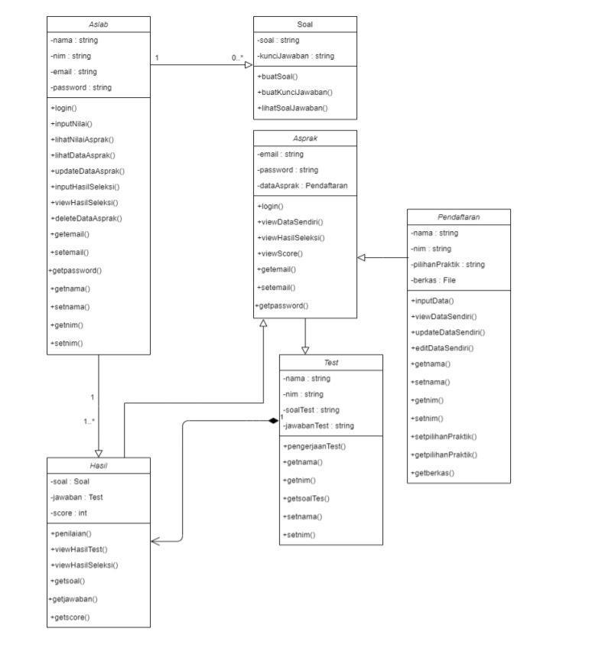

## Algoritma/Query

*Nama Kelas : Aslab, Asprak*

*Nama Operasi : Login*

*Algoritma : (Algo-001)*

*Username = input*

*Password = input*

*If (Select * from Aslab where username=Username and password=Password != null) then*

*begin*

*Session = login_aslab*

*Show HomepageAslab*

*end*

*Else if(Select * from Asprak where username=Username and password=Password != null)*

*then*

*begin*

*Session = login_Asprak*

*Show Homepage_Asprak*

*end*

*Else*

*Output(“Username atau password yang dimasukkan salah”*

{Jika mengacu query tertentu, lengkapi tabel query di bawah}

Query :

|  |  |  |
| --- | --- | --- |
| No Query | Query | Keterangan |
| *Q-001* | *Select * from Aslab where username=Username and password=Password != null* | *Menemukan username dan password dari user input di table Aslab* |
| *Q-002* | *Select * from Asprak where username=Username and password=Password != null* | *Menemukan username dan password dari user input di table Asprak* |

## Perancangan Antarmuka\

1. Halaman Asprak

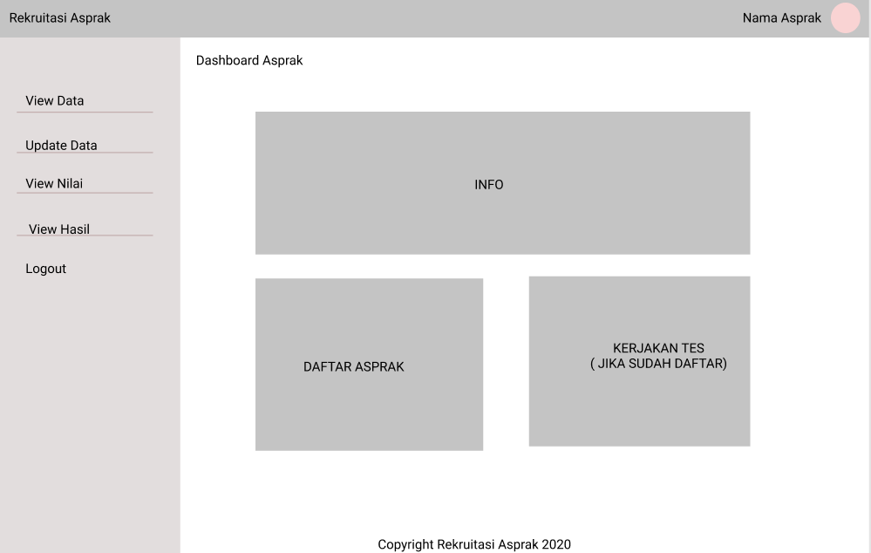

|  |  |  |  |
| --- | --- | --- | --- |
| **Id_Objek** | **Jenis** | **Nama** | **Keterangan** |
| Nav1 | Link | Rekruitasi Asprak | Membawa ke tampilan Home |
| Nav2 | Link | View Data | Membawa ke halaman View Data Asprak |
| Nav3 | Link | Update Data | Membawa ke halaman edit data |
| Nav4 | Link | View Nilai | Membawa Ke halaman perolehan nilai tes asprak |
| Nav5 | Link | View Hasil | membawa ke halaman hasil keputusan lulu atau tidaknya menjadi asprak |
| Nav6 | Button | Logout | menghilangkan session |
| Image1 | Link | Daftar Asprak | Membawa ke halaman pendaftaran asprak |
| Image2 | Link | Kerjakan Test | Membawa ke halaman tes asprak, jika sudah mendaftar asprak |
| info | Carousel | Info | Info tentang Lab praktikum, info rekruitasi |

1. Halaman Aslab

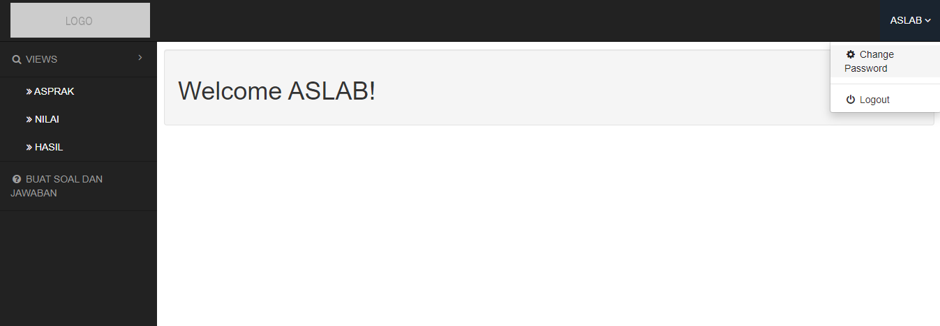

|  |  |  |  |
| --- | --- | --- | --- |
| **Id_Objek** | **Jenis** | **Nama** | **Keterangan** |
| Nav1 | Link | Logo | Membawa ke tampilan Home apabila di *Click* |
| Nav2 | Dropdown | Profile | Link membawa ke halaman Profile |
| Sub1 | Link | Change Password | Link membawa ke halaman Ganti Password |
| Sub2 | Link | Logout | Menghilangkan session untuk Logout |
| Nav3 | Dropdown | Views | Menampilkan Submenu |
| Sub3 | Link | Asprak | Link membawa ke halaman yang akan menampilkan Data semua Asprak |
| Sub4 | Link | Nilai | Link akan membawa ke halaman yang akan menampilkan semua Nilai dari Asprak |
| Sub5 | Link | Hasil | Link akan membawa ke halaman Hasil Tes Asprak |
| Nav4 | Link | Buat Soal dan Jawaban | Link akan membawa ke halaman pembuatan soal dan kunci jawaban |

## Perancangan Representasi Persistensi Kelas

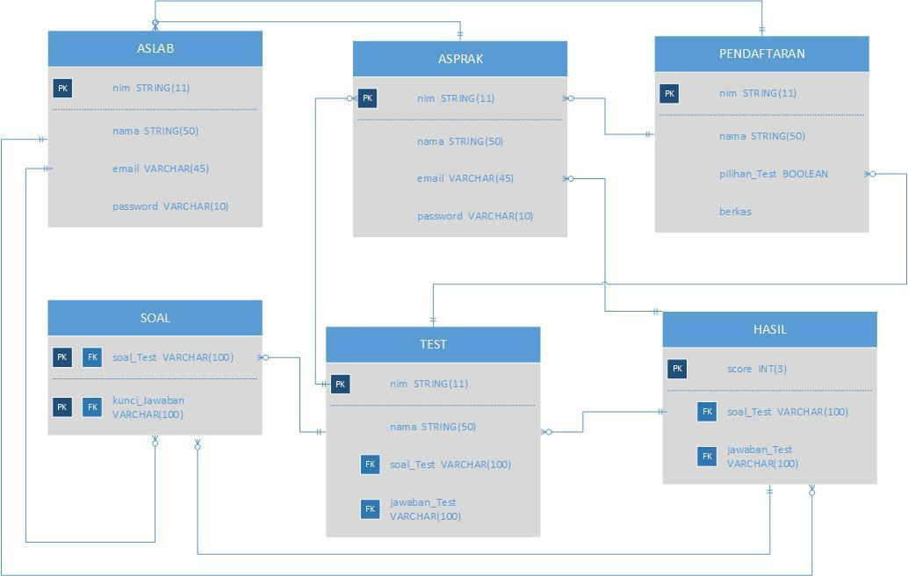

# Matriks Kerunutan

Mapping use case dengan kelas-kelas terkait

|  |  |  |
| --- | --- | --- |
| **Requirement** | **Usecase Terkait** | **Kelas** |
| FR-01 | Login | Aslab,Asprak |
| FR-02 | Input_Nilai | Aslab |
| FR-03 | Buat_Kunci_Jawaban | Soal |
| FR-04 | View_Data_All | Aslab |
| FR-05 | Update_Data_All | Aslab |
| FR-06 | Delete_Data_All | Aslab |
| FR-07 | View_Nilai_All | Aslab |
| FR-08 | Input_Hasil | Aslab |
| FR-09 | View_Hasil_All | Aslab,Hasil |
| FR-10 | Buat_Soal | Soal |
| FR-11 | Input_Data | Pendaftaran |
| FR-12 | View_Data_Sendiri | Asprak,Pendaftaran |
| FR-13 | Update_Data_Sendiri | Pendaftaran |
| FR-14 | View_Nilai_Sendiri | Asprak |
| FR-15 | View_Hasil_Sendiri | Asprak |
| FR-16 | Mengerjakan_Test | Test |

# 